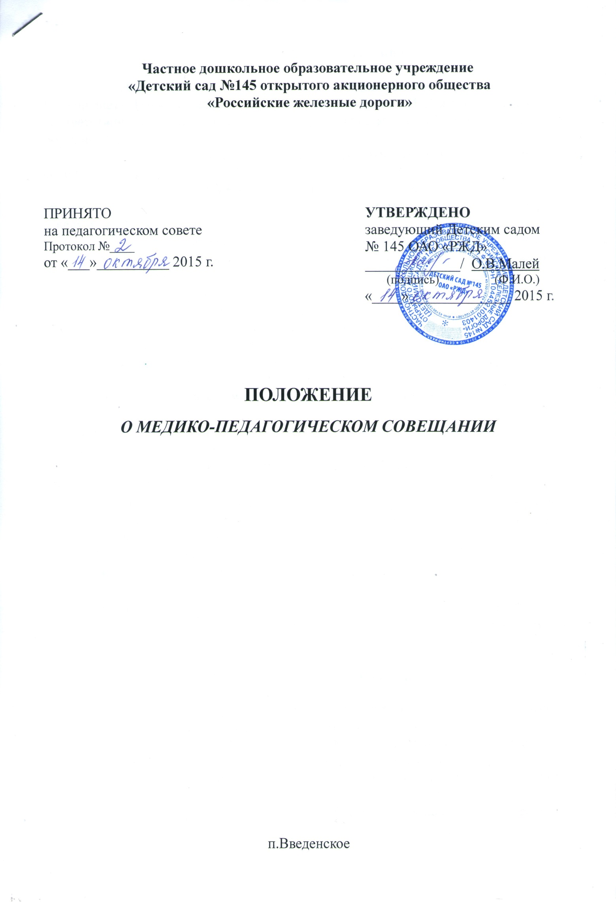
- Общие положения

  - Настоящее Положение о медико-педагогическом совещании (далее Совещание) «Детского сада № 145» ОАО «РЖД» (далее - Положение) разработано в соответствии с действующим законодательством в области дошкольного образования.
1.2. Настоящее положение регулирует деятельность медико-педагогического совещания Учреждения.
1.3. Порядок реорганизации, закрытия, условия материально-технического обеспечения совещания, а также контроль за работой определяется приказом заведующей Учреждения.
1.4. Основные направления деятельности медико-педагогического совещания:
- Выработка рекомендаций по основным направлениям работы с воспитанниками, проходившими адаптацию к Учреждению.
- Формирование у работников Учреждения способности к адекватной оценке педагогических явлений в целом.
- Консультативная помощь семье в вопросах развития, воспитания.
- Решает задачи динамического наблюдения за отдельным ребёнком в адаптационной группе и оказания ему медико-педагогической помощи.

- Цель и задачи медико-педагогического совещания

2.1. Основными задачами Совещания являются:
- Повышение компетентностей воспитателей в вопросах оздоровления детей с учётом индивидуальных особенностей здоровья каждого ребёнка;
- Внедрение в практику работы Детского сада №145 ОАО «РЖД» современных достижений и технологий оздоровления детей дошкольного возраста.
2.2. Функции Совещания:
- Определяет направление оздоровительной работы с конкретным ребёнком;
- Отбирает формы индивидуальной оздоровительной работы с ребёнком;
- Рассматривает вопросы организации дополнительных медицинских услуг детям;

- Организация деятельности
3.1. Заседания Совещания проводятся 4 раза в год, при необходимости проводятся дополнительные внеплановые Совещания.
3.2. Организацию работы по выполнению решений Совещания осуществляет заведующий, который привлекает к этой работе весь коллектив.
3.3. Члены Совещания имеют право вносить на рассмотрение вопросы, связанные с улучшением оздоровительной работы в детском саду.
3.4. Совещание работает по плану, являющемуся составной частью годового плана работы.
3.5. Решения Совещания считаются правомочными, если на его заседаниях присутствуют не менее 2/3 от общего числа членов Совещания.
3.6. Совещание принимает решения открытым голосованием. Решение Совещания считается принятым, если за него подано больше половины голосов присутствующих членов Педагогического совета.При равном количестве голосов решающим является голос председателя Совещания.
3.7. Решения должны носить конкретный характер с указанием сроков проведения мероприятий и ответственных за их выполнение.
3.8. Каждый член Совещания обязан посещать все его заседания, активно участвовать в подготовке и его работе, своевременно и полностью выполнять принятые решения.
3.9. Конкретную дату, время и тематику заседания Совещания администрация детского сада доводит до сведения педагогических работников и, в необходимых случаях иных лиц, не позднее, чем за 3 дня до его заседания.

- Делопроизводство
4.1. Заседания Совещания оформляются протокольно. В книге протоколов фиксируется ход обсуждения вопросов, выносимых на Совещание, предложения и замечания членов Совещания.
4.2. Протоколы подписываются председателем и секретарем Совещания.
4.3. Нумерация протоколов ведется от начала учебного года
4.4. Книга протоколов Совещания входит в номенклатуру дел старшей медсестры, хранится в медицинском кабинете.
4.5. Протоколы Совещания за каждый учебный год нумеруются постранично, прошнуровываются, скрепляются подписью заведующего и печатью.

